
企业秘密

中国电信天翼Live测试规范V2.0
——天翼群后台分册

中国电信股份有限公司上海研究院
2010年7月

目 录
1、 范围 2
2、 测试依据 3
3、 测试结构和测试说明 4
3.1 测试结构 4
3.2 测试组网拓扑图 4
3.3 测试环境配置 4
3.4 被测设备清单 4
3.5 测试用例等级说明 4
4、 业务管理平台功能测试项目 6
5、 业务管理平台接口测试项目 6
6、 性能测试 7

- 范围
技术规范

- 测试依据
技术规范

测试结构和测试说明

测试结构

测试组网拓扑图
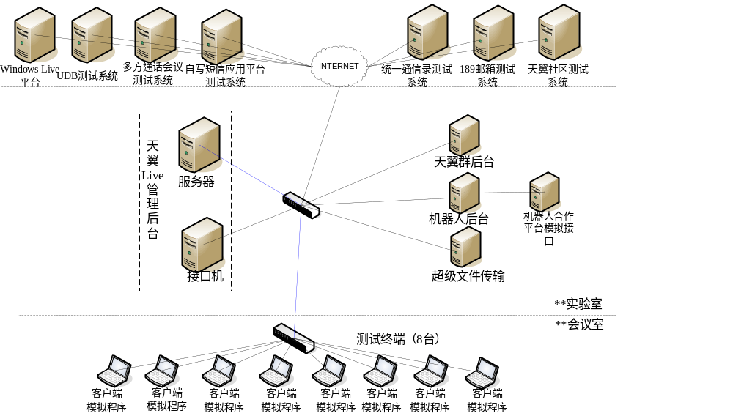图表 1 天翼Live系统功能测试网络拓扑图
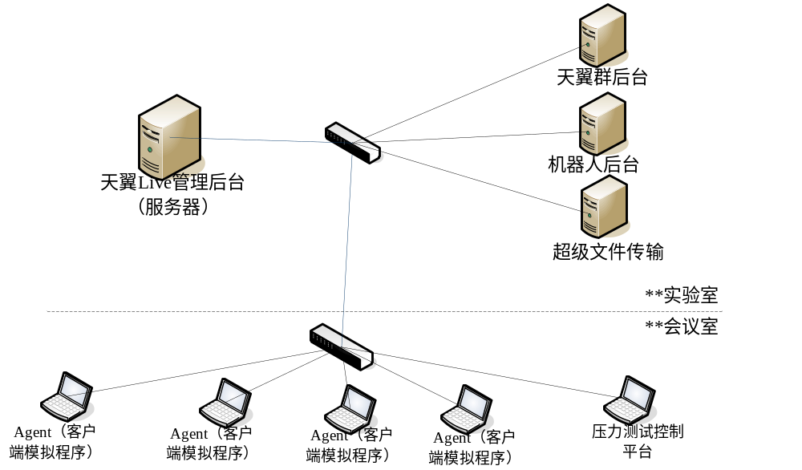图表 2 天翼Live系统性能测试网络拓扑图

测试环境配置
序号 | 设备名称 | 提供方 | 数量 | 硬件型号 | 软件版本号
1．
2．
3．
4．
5．
6．
7．
8．
9．

被测设备清单
序号 | 设备名称 | 提供方 | 数量 | 硬件型号 | 软件版本号

测试用例等级说明
本测试规范中，所有测试用例根据重要性，在测试用例标题上注明了等级，具体说明如下：
- 关键项（K）：表明该项目为评估被测设备关键性能指标的项目，或该项目影响互联互通，为后续测试项目的基础；如果该项目未通过测试，则对该分册的其他项目停止测试，并且不予补测。
- 必选项（M）：表明该项目为评估被测设备必须要支持的性能指标的项目，或该项目为评估被测设备总体性能的重要项目；如果该项目未通过测试，可以继续进行后续测试。
- 可选项（O）：表明该项目为评估被测设备可扩展功能或特色功能项目，该项目不影响设备的基础性能或与系统的互联互通。该项目的通过可以为测试方提供额外的参考，不通过不影响基础性能评估结果。

- 功能测试项目
群基础操作
-----------------------------------------
1、群账号联合认证和登录（K）
1、群聊（在线消息M、消息签名O）
1、群聊（离线消息M）
1、群消息设置处理（设置、处理：都显示，不提示离线消息、屏蔽群消息）O
1、私聊（群控制面板私聊、会话窗口私聊）M
1、关灯聊天（关灯、取消关灯、权限校验）O
1、群图片直传O
-----------------------------------------
群管理操作功能
1、创建普通群M
1、创建VIP群（积分足够、积分不足）M
1、搜索群（客户端、群空间WEB网站）M
1、主动加入群M
1、被群主邀请加入群M
1、主动退出群M
1、被踢出群M
1、个人名片（设置、显示）O
1、群公告设置（文字M、图片O、音视频O）
1、群主转让O
1、设置群管理员O
1、群加入规则设置与处理（四种方式）O
1、VIP群的处理（群友数、帐号、空间、签名）O
1、群聊天记录处理（存储规则、查看）M
1、PC客户端群控制面板打开M
1、WEB版群控制面板打开M
-----------------------------------------
群空间
1、用户所属群列表显示O
1、上传图片至群相册（同时多个）O
1、图片管理（删除、重命名）O
1、群讨论区（发帖、跟贴）O
1、发帖管理（编辑、删除）O
1、传输文件至群共享空间（文件传输、消息提示、显示）M
1、文件规则处理（禁止exe等文件）O
1、文件编辑（删除、重命名）O
1、文件下载管理O
1、群动态（8类群动态操作的显示）O
-----------------------------------------
群后台管理
1、关键词过滤处理（实施过滤、增删改导入导出）O
1、黑名单处理（实施处理、增删改导入导出）O
1、群状态管理（查找群、查找用户、查看群信息与群用户信息）M
1、群统计处理（提供4种数据统计与显示）M

模板举例：
测试编号 | 4.7.1 | 测试日期
测试项目 | 业务使用情况查询
测试目的 | 验证用户自服务门户的功能
测试预置条件 | 用户使用各种业务。
测试步骤 | - 用户通过机顶盒进入到自服务门户的业务查询界面；  - 用户查询本人在某时间段内的业务使用情况；  - 观察查询到的结果。
预期结果 | - 用户能够正确查询到本人在某时间段内的业务使用情况；  - 查询结果数据至少包括业务名称、业务使用时间等。
测试结果
备 注
测试人员

- 接口测试项目
与管理后台的接口（I12）
1、UDB认证接口和联合认证接口 M
1、群统计接口 M
与PC客户端的接口（I26）
1、群控制面板接口 M
1、群搜索接口 M
1、群退出接口 M
模板举例
测试编号 | 5.1.4 | 测试日期
测试项目 | 增值业务用户身份确认（SSO）接口
测试目的 | 检查首次进入增值业务系统时进行SSO接口，以分发用户信息至增值业务系统
测试预置条件 | 1、已完成机顶盒开机认证  2、业务管理平台具备增值业务查询接口功能
测试步骤 | 1、用户通过EPG访问未访问过的SP  2、观察是否正确进入该SP业务的页面  3、截包分析协议字段是否符合规范
预期结果 | 1、正常访问SP页面  2、重定向时序正确  3、字段符合规范，参见上海电信《IPTV业务管理平台与业务系统接口技术规范V2.2》。
测试结果
备 注
测试人员

- 性能测试
1、支持X个群同时在线。M
1、支持X个活跃群支持每秒发送X条消息。O
1、支持群空间并发访问用户数。O
模板举例
测试编号 | 6.1 | 测试日期
测试项目 | 开机认证性能测试
测试目的 | 业务管理平台对于大量并发开机认证请求的支持能力。
测试预置条件 | 压力测试客户端能够模拟大量并发开机认证请求。  组网图：  STB+TV  压力测试客户端  交换机  Modem  网络  平台
测试步骤 | - 根据平台建设目标，确定业务管理平台的开机服务并发性能数量，假设为X个。  - 使用压力测试客户端向业务管理平台开机认证请求，并一直保持并发数不变，维持该并发压力达到20分钟以上。  - 记录业务管理平台是否可以支持该压力达到20分钟以上。  - 压力维持20分钟以后，记录业务管理平台处理每次请求的平均响应时间（Reponse Time），单位时间可以处理的请求数量（Hit/Sec），错误数量等各种统计参数。  - 记录当时业务管理平台的CPU利用率，MEM利用率。  - 此时再用机顶盒进行开机认证，并记录认证的响应时间和浏览效果。
预期结果 | 1.业务管理平台可以处理相应数量的并发请求，并保持稳定服务达20分钟以上。  2. 业务管理平台在支持X个并发请求时，对机顶盒开机认证的响应时间在2s以内。
测试结果
  性能 并发数
  ReponseTime(ms)
  Hit/Sec
  CPU
  MEM
  TIME
  单台服务器CPU主频
  单台服务器内存
  操作系统
  数据库
备 注
测试人员签名

